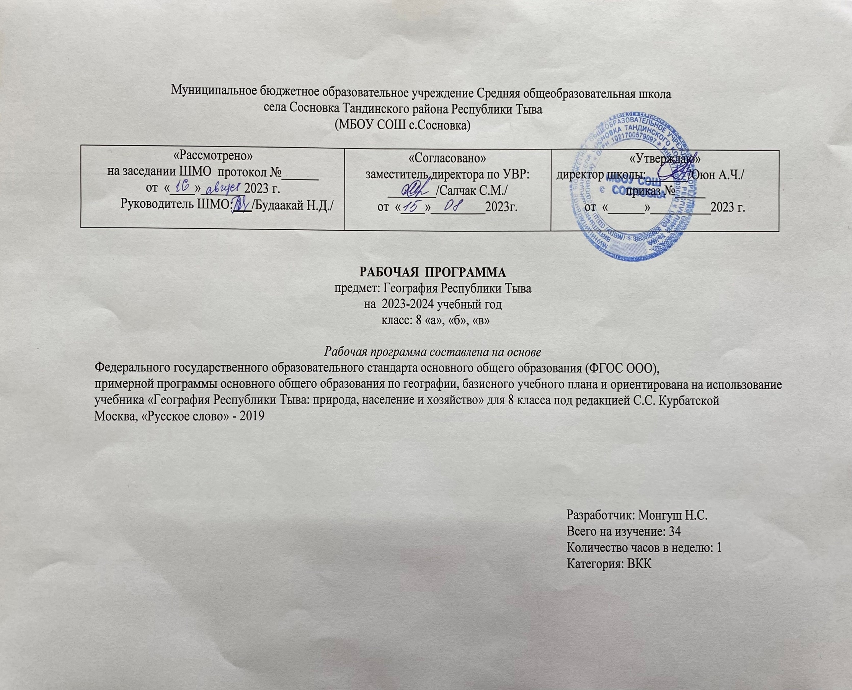ПОЯСНИТЕЛЬНАЯ ЗАПИСКА
к тематическому планированию
по географии Тыва, 8 класс.
Планирование по географии Тыва в 8 классе составлено на основе:
1. Региональный компонент (основной) общего образования и по учебной программе, допущенной Министерством образования и науки Республики Тыва в 2005 году. Программа определяет инвариантную (обязательную) часть учебного курса.
2. Положение о разработке и утверждении рабочих программ, учебных предметов, курсов, дисциплин (модулей) МБОУ СОШ с. Сосновка
3. Приказ «Об утверждении рабочих учебных программ по предметам на 2023-2024 учебный год МБО СОШ с. Сосновка № __от __.08.2023г.
4. Приказ «Об утверждении годового календарного графика» МинОН РТ на 2023-2024 учебный год № ___ от ___.06.2023г
5. Учебный план МБОУ СОШ с.Сосновка на 2023-2024 учебный год.. Приказ № __ от __.08.2023г.

Рабочая программа конкретизирует содержание блоков образовательного стандарта, дает распределение учебных часов по крупным разделам курса и последовательность их изучения.
География республики Тува изучается в 8 классе, на изучение курса отводится 1 час в неделю. В курсе изучается природа и экономика Республики Тыва. Природа рассматривается не сама по себе, а как ресурс для хозяйства, как среда жизнедеятельности населения, условия его физического и нравственного здоровья. Содержание раздела существенно обновлено в соответствии с новыми научными представлениями.
На прохождение программы курса «География Тувы» для 8х классов в Федеральном базисном учебном плане для общеобразовательных учреждений РФ отводится 34 часа, 1час в неделю.
В процессе изучения курса используются следующие формы промежуточного контроля: тестовый контроль, проверочные работы, работы с контурными картами.
Используются такие формы обучения, как диалог, беседа, дискуссия, диспут. Применяются варианты индивидуального, индивидуально-группового, группового и коллективного способа обучения.

Календарно-тематическое планирование по географии Тыва в 8 классе направлено на достижение следующих целей:

- - освоение знаний об основных географических понятиях, географических особенностей природы, населения Республики Тыва; об окружающей среде, путях ее сохранения и рационального использования;
- - овладение умениями ориентироваться на местности; использовать один из «языков» международного общения — географическую карту, современные информационные технологии для поиска, интерпретации и демонстрации различных географических
данных;
- применять географические знания для объяснения и оценки разнообразных явлений и процессов;
- - развитие познавательных интересов, интеллектуальных и творческих способностей в процессе наблюдений за состоянием окружающей среды, решения географических задач, самостоятельного приобретения новых знаний;
- - воспитание любви к своей местности, своему региону, взаимопонимания с другими народами; экологической культуры, позитивного отношения к окружающей среде;
- - формирование способности и готовности к использованию географических знаний и умений в повседневной жизни, сохранению окружающей среды и социально- ответственному поведению в ней; адаптации к условиям проживания на определенной территории; самостоятельному оцениванию уровня безопасности окружающей среды как сферы жизнедеятельности.
- создание целостных научных представлений о пространственном разнообразии природы Тувы во взаимосвязи с компонентами;
- расширение и углубление знаний о своей республике, населённом пункте, своей местности и опора на них в дальнейшем изучении географии;
- воспитание любви к своей местности, своему региону, своей стране; взаимопонимания с другими народами; бережного отношения к окружающей среде;
-развитие познавательных интересов, интеллектуальных и творческих способностей; решение географических задач; самостоятельного приобретения новых знаний;
Количество часов
Количество часов по базовому учебному плану - 34
Количество часов неделю –1час
Всего в году – 34 часов
Требования к знаниям и умениям:
Учащиеся должны:
- Иметь понятие об экономико-географическом положении Тувы и дать его оценку;
- Знать особенности географического положения в Российской Федерации и Центральной Азии и уметь их характеризовать;
- Знать основные этапы исследования природы;
- Этапы развития экономики до революции;
- Основные направления географических исследований и их результативность;
- Формирование рельефа в результате тектонических процессов;
- Выявление взаимосвязей между строением земной коры, рельефом и размещением полезных ископаемых;
- Перспективы использования сырья для строительных материалов (глины, песка, известняка, мела, гипса, гравия и др);
- Объяснять причины наличия мощных пластов каменного угля на территории Тувы;
- Особенности климата Тувы и обусловливающие их факторы;
- Влияние климата на формирование природного комплекса
- Умение дать оценку экологическому состоянию воздушного бассейна своей местности;
- Влияние климата на образ жизни, здоровье и хозяйственную деятельность людей;
- Знать состав внутренних вод и водные ресурсы;
- Основные типы почв и оценка их плодородия;
- Основные типы растительности и их размещение;
- Видовой состав растительного мира;
- Взаимосвязь природных компонентов и образование природных зон;
- Своеобразие высотной поясности растений;
- Проблемы лесоэксплуатации;
- Особо охраняемые территории, связанные с растительным миром;
- Уникальность и богатство животного мира Республики Тыва и объяснение этого явления;
- Приспособленность животных к суровым природным условиям;
- Заповедники и охраняемые территории Тувы, связанные с местами обитания редких и исчезающих животных и птиц;
- Плотность населения и ее зависимость от природных условий;
- Трудовые ресурсы, образовательный уровень населения;
- Пути решения проблемы безработицы;
- Понятие об экономике, отраслях хозяйства, производственной и непроизводственной сферы;
- Виды собственности и формы их организации;
- Умение анализировать отраслевую структуру хозяйства на основе статистических данных
2. Информационно-методическое обеспечение
Программа | Учебник | Дополнительная литература
1. Учебная программа по географии Республики Тыва. Кызыл -2005.  Составитель С.Ш.Толунчап | - Учебник:, под редакцией д.г.н. С.С.Курбатской.  - Авторский коллектив: О.Д.Аюнова, Т.Н. Биче-оол, С.К.Кужугет и др.  - При участии учителей школ республики.  Москва «Русское слово» - 2019.

3. Структура курса
Тема | Количество часов | Примерные сроки
1. Природа республики Тыва.  1.1. ГП и история исследования.  1.2. Геологическое строение, рельеф, полезные ископаемые.  1.3. Климат Тувы.  1.4. Внутренние воды  1.5. Почвы. Растительный и животный мир. Охраняемые территории.  2. Население и хозяйство.  2.1. ЭГП РТ.  2.2. Население.  2.3. Экономика республики.  2.4. Непроизводственная сфера.  2.5. Туризм | 3  4  2  2  6  2  3  6  1  1 | Сентябрь 2023г  Октябрь 2023г  Октябрь 2023г  Ноябрь 2023г  Декабрь 2023г
- График контрольных срезов
№ | Тема контрольных работ | Сроки выполнения
1. | Особенности ГП РТ. Рельеф. | октябрь
2. | Климат. Внутренние воды. Почвы России | декабрь
3. | Экономика РТ. | март
4. | Полный курс географии. | апрель

Календарно-тематическое планирование
География Республики Тыва. 8 КЛАСС (1 ч в неделю, всего 34 ч.)
№  п/п | Тема урока | Кол-во час | Дата |  | Планируемые результаты |  |  | прим
№  п/п | Тема урока | Кол-во час | план | факт | личностные | метапредметные | предметные | прим
1 | Природа республики Тыва.  Географическое положение и природные условия. | 1 | 04.09 |  | Формирование интереса к новым знаниям | Метапредметные умения:  • ставить учебную задачу под руководством учителя,  • планировать свою деятельность под руководством учителя,  • оценивать работу одноклассников,  • выявлять причинно-следственные связи,  • определять критерии для сравнения фактов, явлений, | Предметные умения:  Умение объяснять:  •специфику географического положения РТ;  •особенности проведения государственной границы России по территории республики;
2 | Кызыл-столица РТ. | 1 | 11.09 |  | Формирование ответственного отношения к учебе.  .
3 | История изучения Тувы. | 1 | 18.09 |  | Формировать гуманистические и демократические ценностные ориентации | • ставить учебную задачу под руководством учителя,  • работать с текстом: составлять логические цепочки, таблицы, схемы,  • уметь вести диалог, вырабатывая общее решение. | . Умение объяснять:  • особенности изучения территории РТ на различных этапах ее исторического развития.  Умение определять:  •следствия географи-ческих открытий и путешествий
4 | Геологическое строение | 1 | 25.09 |  | Формировать интеллектуальные и творческие способности учащихся | • совершенствование умений работать с разными источниками информации;  • выявление причинно-следственных взаимосвязей – рельеф – тектонические структуры – полезные ископаемые;  • выделение главного или существенных признаков (особенности рельефа России); | • особенности рельефа отдельных территорий, размещения основных полезных ископаемых;  • особенности влияния внешних и внутренних сил на формирование рельефа;  • характер влияния рельефа на жизнь и хозяйственную деятельность человека;
5 | Горные породы. | 1 | 02.10
6 | Полезные ископаемые. | 2 | 09.10
7 | Рельеф. | 1 | 16.10
8 | Контрольная работа. | 1 | 23.10
9 | Особенности климата Тувы | 1 |  |  | Формировать устойчивый познавательный интерес к изучению географии | • совершенствование умений работать с разными источниками информации - текстом учебника, тематичес-кими картами, климатограммами, картосхемами;  • выявление причинно-следственных взаимосвязей – влияния атмосферной циркуляции и особенностей рельефа на климат; | Предметные умения:  Умение объяснять:  • особенности климата России;  • особенности климата отдельных территорий страны, распределения основных климатических показателей;  • характер влияния климата на жизнь и хозяйственную деятельность человека;  •сущность экологичес-ких проблем в атмосфере  Умение определять:  • основные черты климата
10 | Климат и человек. | 1
11 | Внутренние воды и водные ресурсы. Речные системы | 2 |  |  | Формирование ответственного отношения к учебе | Метапредметные умения:  • Ставить учебные задачи и планировать свою работу  • Сравнивать объекты, выделяя существенные признаки (сравни-тельная характеристика водных объектов).  • Создавать собственную информацию (реферат, презентация…) | ;Умение объяснять:  • характер влияния внутренних вод на жизнь и хозяйственную деятельность человека;  •особенности обеспеченности водными ресурсами;  • сущность экологических проблем в гидросфере.
12 | Аржааны. | 1 |  |  | Формирование ответственного отношения к учебе
13 | Разнообразие почв. | 1 |  |  | Формирование ответственного отношения к учебе. | Метапредметные умения:  • совершенствование умений работать с разными источниками информации;  • выявление причинно-следственных взаимосвязей; | Предметные умения:  объяснять: место и роль растений и животных в природном комплексе; специфику типов растительности; необходимость создания и географию особо охраняемых территорий
14 | Почвенные ресурсы и охрана почв. | 1 |  |  | Формирование ответственного отношения к учебе.
15 | Контрольная работа. | 1 |  |  | Формирование ответственного отношения к учебе.
16 | Растительный мир Тувы | 1 |  |  | Формирование ответственного отношения к учебе.
17 | Животный мир. | 1 |  |  | Формирование ответственного отношения к учебе.
18 | Особо охраняемые природные территории. | 2 |  |  | Формирование ответственного отношения к учебе.
19 | Население и хозяйство. ЭГП. Административно-территориальное устройство. | 2 |  |  | Формировать устойчивый познавательный интерес к изучению географии | • Ставить учебные задачи и планировать свою работу (при работе над характеристикой или описанием объекта), понимать разницу между описанием и характеристикой объекта.  • Сравнивать объекты, выделяя существенные признаки (сравнительная характеристика водных объектов).  • Создавать собствен-нуюинформацию (реферат, презентация…)  • Участвовать в совместной деятельности (групповая работа по описанию объекта | Предметные умения:  Умение объяснять:  • особенности населения республики;  • особенности размещения населения и его хозяйственной деятельности;  • характер влияния климата на жизнь и хозяйственную деятельность человека;
20 | Структура и численность населения. | 1 |  |  | Формировать гуманистические и демократические ценностные ориентации
21 | Национальный состав. | 1
22 | Городское и сельское население. | 1
23 | Обобщающее повторение. Население. | 1
24 | Общая характеристика экономики. | 1 |  |  | Формировать интеллектуальные и творческие способности учащихся
25 | Промышленность. | 1 |  |  |  |  | Умение пользоваться различными источниками географической информации;
26 | Общая характеристика сельского хозяйства. | 1
27 | География сельского хозяйства | 1
28 | Непроизводственная сфера | 1
29 | Туризм | 1
30 | Итоговый контроль. | 1

